Addendum 2

Licentie nummers wedstrijdofficials:
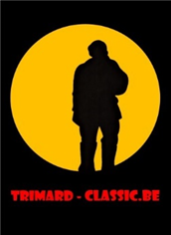
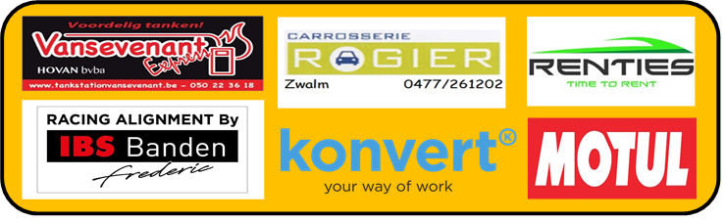
- Wedstrijdleider: Kenneth Verté Lic. nr: 2019/427
- Adj. Wedstrijdleider: Bart Vereecke Lic. nr: 2019/455
- Adj. Wedstrijdleider: Gino Vanacker Lic. nr: 2019/424
- Feitenrechter: Niels Braeckevelt Lic. nr:2019/456
- Secretaris / Rel. Deelnemers: Pieter de Craemer Lic. nr: 2019/426

Alcoholcontroles:
De aangestelde feitenrechter kan voor en/of tijdens de wedstrijd alcoholcontroles uitvoeren. De Belgische wegcode laat max. 0.22 mg/l of 0,5 promille toe. De Vlaamse Autosportfederatie hanteert een nul tolerantie (VAS-sportreglement hoofdstuk 4 algemene voorschriften art.2 punt 6). D.w.z. alcoholgehalte moet 0,00 promille zijn. Indien de eerste test positief is wordt een tweede test uitgevoerd met het “pijpje” zodat de juiste hoeveelheid gekend is. Bij een positief resultaat volgt een onmiddellijke buitenwedstrijdstelling, de copiloot kan/mag het stuur niet overnemen. Gebruikt ademtesttoestel: ALCO-Sensor-FST serienummer: 071333 en 071328, met geldig ijkings-certificaat, afgeleverd door het Belgisch meetinstituut.

